

**คู่มือการใช้งานเว็บไซต์**

**ข้าวขาหมูลุงรีสูตรโบราณ**

**โดย**

**กลุ่ม มองให้เป็นโอกาส**

**มหาวิทยาลัยเทคโนโลยีสุระนารี**

**คำนำ**

คู่มือการใช้งานเว็บไซต์ข้าวขาหมูลุงรีสูตรโบราณ เป็นคู่มือที่มีไว้สําหรับผู้คนที่ต้องการใช้งานเว็บไซต์ เพื่อเป็นแนวทาง ในการใช้งานเว็บไซต์ ในคู่มือจะประกอบด้วยวิธีการเข้าใช้งานเว็บไซต์ การใช้งานเมนูแต่ละเมนูในเว็บไซต์ใช้งานยังไง เพื่อให้ผู้ที่เข้าใช้งานเว็บไซต์ สามารถเข้าใช้งานเว็บไซต์ได้ด้วยตนเองได้

มองให้เป็นโอกาส

**สารบัญภาพ**

|  |  |
| --- | --- |
|  | หน้า |
| ภาพที่ 1 หน้าเว็บ | **1** |
| ภาพที่ 2Home | **1** |
| ภาพที่ 3ปุ่มใน Home | **1** |
| ภาพที่ 4 Introduction | **2** |
| ภาพที่ 5Reviews | **2** |
| ภาพที่ 6 News | **3** |
| ภาพที่ 7 Menu | **3** |
| ภาพที่ 8 ปุ่มใน Menu | **3** |
| ภาพที่ 9 Popular | **4** |
| ภาพที่ 10 All | **4** |
| ภาพที่ 11 Gallery | **5** |
| ภาพที่ 12 ภาพใน Gallery | **5** |
| ภาพที่ 13 About | **5** |
| ภาพที่ 14 ปุ่มใน About | **6** |
| ภาพที่ 15 Our Story | **6** |
| ภาพที่ 16 Our Team | **6** |
| ภาพที่ 17 Contact | **7** |
| ภาพที่ 18 ในหน้า Contact | **7** |
| ภาพที่ 19 เปลี่ยนภาษา | **7** |
|  |  |
|  |  |
|  |  |

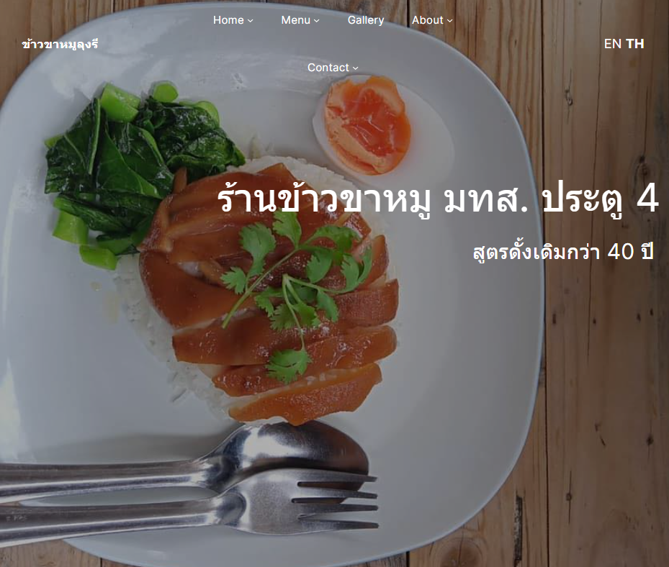

รูปภาพประกอบด้วย ข้อความ, ภาพหน้าจอ, ตัวอักษร, ออกแบบ

คำอธิบายที่สร้างโดยอัตโนมัติ1.หน้าเว็บเมื่อเข้ามา

2.Home

- กดที่ Home จะสามารถมาที่หน้าเว็บได้

รูปภาพประกอบด้วย ข้อความ, ตัวอักษร, ภาพหน้าจอ, ออกแบบ

คำอธิบายที่สร้างโดยอัตโนมัติ

3. เมื่อเอาเมาส์ชี้ที่ลูกศรลงจะพบอีก 3 เมนูที่สามารถใช้งานได้

รูปภาพประกอบด้วย ข้อความ, อาหารจานด่วน, ขนมขบเคี้ยว, อาหาร

คำอธิบายที่สร้างโดยอัตโนมัติ

รูปภาพประกอบด้วย ข้อความ, ภาพหน้าจอ, ตัวอักษร

คำอธิบายที่สร้างโดยอัตโนมัติ4.Introduction เมื่อกดที่ Introduction จะมาหน้าที่แนะนำร้านให้ผู้ที่เข้าใช้งานเว็บรู้จักร้านมากขึ้น

5.Reviews เมื่อกดที่ Reviews เราจะสามารถคอมเมนต์แสดงความคิดเห็นหรืออ่านรีวิวร้านอาหารที่ผู้ใช้งานคนอื่นรีวิวได้

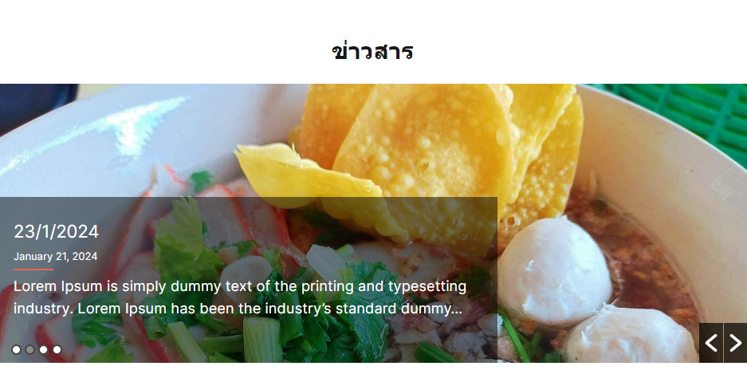

6.News เมื่อกดที่ News ผู้ใช้งานจะสามารถอ่านข่าวสารต่างๆ ของร้านได้

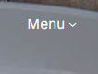

รูปภาพประกอบด้วย ข้อความ, ตัวอักษร, ขาว, สี่เหลี่ยมผืนผ้า

คำอธิบายที่สร้างโดยอัตโนมัติ7.Menu

8. เมื่อช้เมาส์ชี้ที่ลูกศรลงจะพบอีก 2 เมนูที่สามารถใช้งานได้

รูปภาพประกอบด้วย อาหาร, จาน, เนื้อ, อาหารจีน

คำอธิบายที่สร้างโดยอัตโนมัติ9.Popular เมื่อกดที่ Popular ผู้ใช้งานจะสามารถดูเมนูอาหารที่นิยมหรือเมนูแนะนำของทางร้าน

รูปภาพประกอบด้วย ข้อความ, ภาพหน้าจอ, เมนู, ออกแบบ

คำอธิบายที่สร้างโดยอัตโนมัติ10.All เมื่อกดที่ All ผู้ใช้งานจะสามารถดูเมนูทั้งหมดของทางร้านได้

รูปภาพประกอบด้วย ข้อความ, ภาพหน้าจอ, รถยนต์

คำอธิบายที่สร้างโดยอัตโนมัติ11. Gallery

รูปภาพประกอบด้วย อาหาร, เนื้อ, จาน, ตกแต่ง

คำอธิบายที่สร้างโดยอัตโนมัติ

12. เมื่อกดที่ Gallery ผู้ใช้งานจะสามารถดูรูปภาพทั้งหมดจากทางร้านได้

รูปภาพประกอบด้วย ข้อความ, ภาพหน้าจอ

คำอธิบายที่สร้างโดยอัตโนมัติ13.About

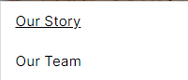

14. เมื่อช้เมาส์ชี้ที่ลูกศรลงจะพบอีก 2 เมนูที่สามารถใช้งานได้

รูปภาพประกอบด้วย ข้อความ, ภาพหน้าจอ, ตัวอักษร, อัลจีบรา

คำอธิบายที่สร้างโดยอัตโนมัติ

15.Our Story เมื่อกดที่ Our Story ผู้ใช้งานจะสามารถอ่านประวัติความเป็นมาของร้านได้

รูปภาพประกอบด้วย เสื้อผ้า, คน, หญิง, อาหาร

คำอธิบายที่สร้างโดยอัตโนมัติ

16.Our Team เมื่อกดที่ Our Team ผู้ใช้งานจะสามารถดูพนักงานของร้านได้

รูปภาพประกอบด้วย ข้อความ, ส้ม, ผลไม้, ลูกพีช

คำอธิบายที่สร้างโดยอัตโนมัติ

รูปภาพประกอบด้วย ข้อความ, ภาพหน้าจอ, แผนภาพ, ตัวอักษร

คำอธิบายที่สร้างโดยอัตโนมัติ17.Contact

18. เมื่อกดที่ Contact จะมาหน้าที่แสดงตำแหน่งร้าน เบอร์ติดต่อ และเพจเฟสบุ๊ค

รูปภาพประกอบด้วย ข้อความ, ภาพหน้าจอ, ออกแบบ, ศิลปะ

คำอธิบายที่สร้างโดยอัตโนมัติ19.เปลี่ยนภาษา ผู้ใช้งานสามารถใช้ภาษาได้ 2 ภาษาคือภาษาไทยและอังกฤษ